《大学物理学》
一、填空题（每小题2分，共20分）
1. $a_{n}$为法向加速度，$a_{t}$为切向加速度，当$a_{n}$=0，$a_{t}$≠0时，质点做 运动；当$a_{n}$ ≠0，$a_{t}$=0时，质点做 运动。
R
2.如图所示，均匀圆盘的质量为m，半径为R，其对轴的转动惯量为 ，对轴的转动惯量为 。
3. 理想流体的伯努利方程表示为
__________________________________________________。
4. 核辐射在农业上的应用为（试举两例）___________________________________。
5. 气体动理论是研究______________________________________________________的学科，它应用的基本方法是_________________方法。
6. 热力学第一定律是包含热现象在内的 定律。
7．根据磁场的高斯定理可知，磁场是______场（填写：有源场或无源场）。根据安培环路定理可知，磁场是______场（填写：保守场或非保守场）。
8．楞次定律可表述为闭合回路中__________的方向，总是使得它所激发的磁场来阻碍引起感应电流的__________的变化。
9．谐振子简谐振动的方程表示为 。
10．杨氏双缝实验中，一条缝被折射率为1.40的薄玻璃片遮盖，另一缝被折射率为1.70的薄玻璃片遮盖。在玻璃片插入以后，屏上原来的中央极大所在点，现在变为第五级明纹。假定$λ$=480nm，且玻璃片厚度均为d，则d为 。
二、选择题（每小题2分，共10分）
1. 质点沿轨道AB作曲线运动，速率逐渐减小，图中哪一种情况正确地表示了质点在C处的加速度（ ）。
(A) (B) (C) (D)
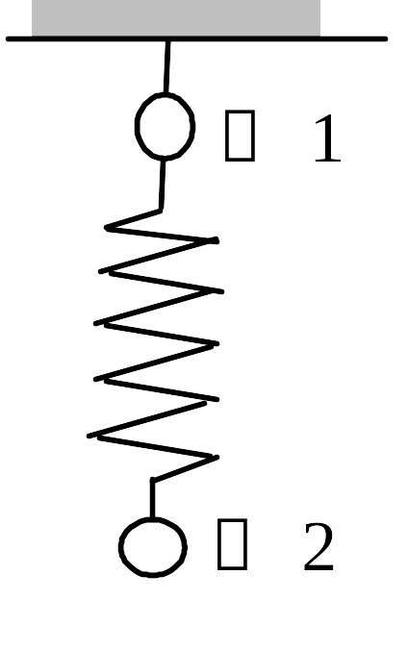
2. 如图所示，两个质量相等的小球由一轻弹簧相连接，再用一细绳悬挂于天花板上，处于静止状态。将绳子剪断的瞬间，球1和球2的加速度分别为（ ）。
（A）a₁＝g，a₂＝g （B）a₁＝0，a₂＝g
（C）a₁＝g，a₂＝0 （D）a₁＝2g，a₂＝0
3. 一瓶理想气体氦气和一瓶理想气体氮气密度相同，分子平均平动动能相同，而且它们都处于平衡状态，则它们（ ）。
（A）温度相同、压强相同
（B）温度、压强都不相同
（C）温度相同，但氦气的压强大于氮气的压强
（D）温度相同，但氦气的压强小于氮气的压强
4．无限长载流导线通有电流I，在其产生的磁场中作一个以载流导线为轴线的同轴圆柱形闭合高斯面，则通过此闭合面的磁感应强度通量为（ ）。
（A）等于零 （B）不等于零 （C） (D)
5．有一单缝，宽a＝0.9mm，缝后放一焦距为50cm的会聚透镜，用平行绿光$λ$=546nm垂直照射单缝，则位于透镜焦面处的屏幕上的中央明纹宽度为（ ）m。
（A） （B） （C） （D）
三、名词解释（每题2分，共10分）
1．质点

2．自由度

3．电通量

4．感生电场

5．爱因斯坦光速不变原理

四、简答题（每题5分，共20分）
1. 对静止的刚体施以外力作用，如果合外力为零，刚体会不会运动?

2．说明气体速率分布函数的物理意义。

3．内能与热量怎样区别开?

4. 把一根柔软的螺旋形弹簧挂起来，使它的下端和盛在杯里的水银刚好接触，形成串联电路，再把它们接到直流电源上通以电流，如图所示，问弹簧会发生什么现象？怎样解释？

五、计算题（每题10分，共40分）
1. 某质点作直线运动，其运动方程为，其中x以m计，t以s计。求：（1）第3s末质点的位置；（2）前3s内的位移大小；（3）前3s内经过的路程。

2. 一个卡诺致冷机从0℃的水中吸收热量制冰，向27℃的环境放热。若将5.0kg的水变成同温度的冰（冰的熔解热为3.35×10⁵J·kg^{－1}），问：（1）最少必须供给致冷机多少能量？（2）放到环境的热量为多少？

3. 半径为R带电量为+q 的均匀带电球体。试求带电球体的电势分布。

4. 已知作一维运动粒子的波函数为：；
$ψ(x)=0 (x<0);$其中的$λ$为大于零的常数。试求：（1)将波函数归一化；（2）该粒子的概率密度；（3）何处发现粒子的概率最大。

一、填空题（每小题2分，共20分）
1. 一质点的运动方程为x=3t+5，y=0.5t²+3t+4(SI制)。以t为变量，写出位矢的表达式 ；(2)质点在t=4s时速度大小为 。
2. 如图所示，匀质大圆盘质量为M、半径为R，对于过圆心O点且垂直于盘面转轴的转动惯量为$\frac{1}{2}$MR²。如果在大圆盘的右半圆上挖去一个小圆盘，半径为R/2。剩余部分对于过O点且垂直于盘面转轴的转动惯量为 。
Ｏ
R
r
3. 有一大蓄水池，靠近底部有一小孔，池中水面比孔高10m，设水流为稳定流动，则小孔处水的流速为__________。若小孔的面积为1×10⁻⁶m²，则水在1min内的流量为______________。
4. 位移电流和传导电流的共同点是_________________________________________。
5. 在温度为127℃时，1 mol氧气(其分子可视为刚性分子)的内能为__________，其中分子转动的总动能为___________。
6．将1㎏0℃的冰融化成100℃的水，冰的熔解热为3.35×10⁵ J·㎏⁻¹，水的比热为4.18×10³ J·㎏⁻¹，其熵变为 。
7. 如图所示，在磁感应强度为B的均匀磁场中，垂直于磁场方向的平面内有一段弯曲导线，电流为I。其所受的安培力为____________。
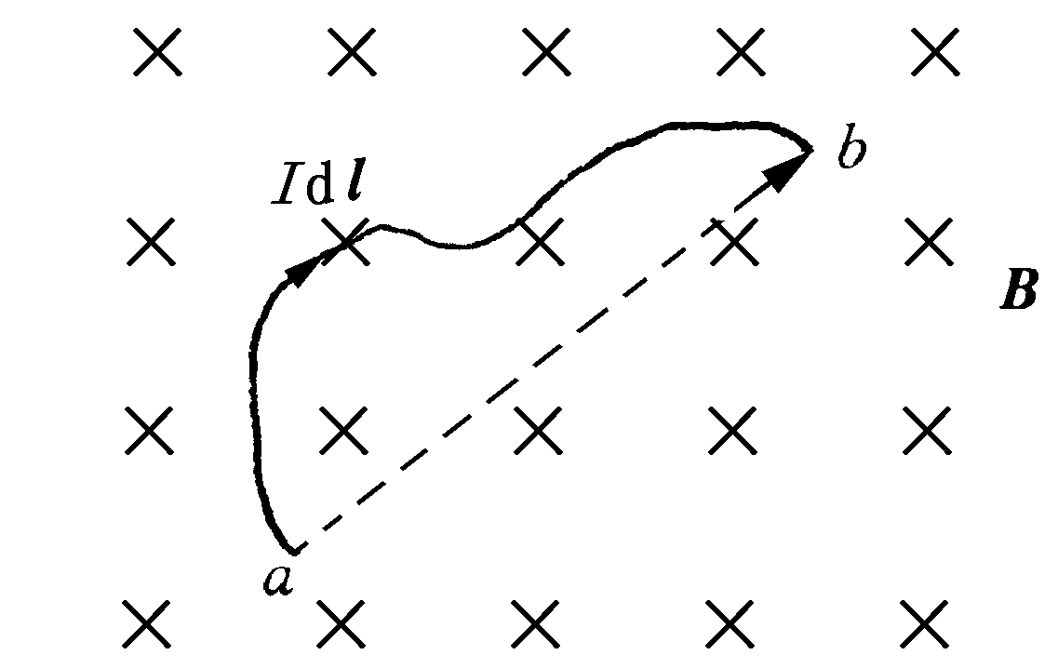
8．长10cm的直导线在0.2T的匀强磁场中沿垂直磁感线方向匀速运动，当导线运动速率为2m﹒s⁻¹时，直导线中产生的动生电动势大小为__________。
9．当一个弹簧振子的振幅增大时，振动的周期 ，最大速度 ，最大加速度 ，振动的能量 （填不变、增大或减小）。
10．贫铀炸弹是一种杀伤力很强的武器，贫铀是提炼铀235以后的副产品，其主要成分为铀238。贫铀炸弹不仅有很强的穿甲能力，而且残留物可长期对环境起破坏作用。这种破坏作用的主要原因是______________________________________。
二、选择题（每小题2分，共10分）
1. 以下几种说法，正确的是（ ）。
(A)质点作圆周运动，它的加速度一定与速度垂直
(B)质点作任意曲线运动，它的加速度一定与速度不垂直
(C)质点作任意曲线运动，若某一时刻法向加速度为零，则切向加速度也为零
(D)质点运动时，其切向加速度和法向加速度始终为零，则该质点必定作匀速直线运动
2. 如图所示，一轻绳跨过一个定滑轮，两端各系一质量分别为m₁和m₂的重物，且m₁>m₂。滑轮质量及轴上摩擦均不计，此时重物的加速度的大小为a。今用一竖直向下的恒力$F=m_{1}g$代替质量为m₁的物体，可得质量为m₂的重物的加速度a′大小为（ ）。
（A）a′= a （B）a′> a （C）a′< a （D） 不能确定
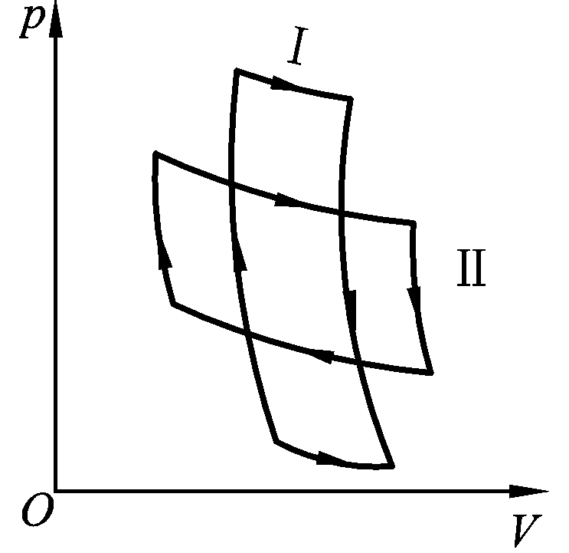
3．一定量的理想气体，分别进行如图所示的两个卡诺循环，若在p-V图上这两个循环曲线所围面积相等，则可以由此得知这两个循环（ ）。
(A)效率相等
(B)由高温热源处吸收的热量相等
(C)在低温热源处放出的热量相等
(D)在每次循环中对外做的净功相等
4．载流圆环中的电流增加一倍，则由该圆环在空间任一点产生的磁感应强度B的变化为（ ）。
（A）B的大小和方向都不变 （B）B的大小和方向都在变
（C）B的大小增加一倍，方向不变 （D）以上说法都不对
5. 关于不确定度关系，下面叙述正确的是（ ）。
(A)粒子的动量不可能确定 (B)粒子的坐标不可能确定
(C)粒子的坐标和动量不可能同时确定 (D)粒子的坐标和动量可能同时确定
三、名词解释（每题2分，共10分）
1．转动惯量

2．熵增加原理

3．电流密度

4．磁介质

5．放射性衰变

四、简答题（每题5分，共20分）
1. 将一个生鸡蛋和一个熟鸡蛋放在桌上分别使其旋转，如何判定哪个是生的，哪个是熟的?为什么？

2. 根据热力学第二定律判断下面说法是否正确？（l）功可以全部转化为热，但热不能全部转化为功；（2）热量能从高温物体传向低温物体，但不能从低温物体传向高温物体。

3. 要求用金属线绕制的标准电阻无自感，怎样绕制才能达到此目的？

4. 利用衍射光栅来测定红光的波长，但由于屏幕上的宽度有限，在屏上只出现中央明条纹和第一级明条纹。想换用一个光栅来得到多一级明条纹，问应该换上一个光栅常数较大的还是较小的？

五、计算题（每题10分，共40分）
1. 一个滑轮的半径为1.0m，转动惯量为kg·m²。一个变力F=0.50t+0.30t²(N)沿着切线方向作用在滑轮的边缘上。如果滑轮最初处于静止状态，试求它在3.0s后的角速度。

2. 把自感为2H、电阻为10的线圈，连接到电动势=100V、内阻可忽略不计的电池组上，求电流达到最大值时，线圈中所储的磁能W_{m}是多少。

3. 如图所示，1mol理想气体氧气所做的热力学循环过程是ABCA，其中AB是等压过程，BC是等体过程，CA是等温过程。令T_{A}=T₀，其余各状态参量如图所示。试求该循环的热机效率？
p
O
V
A
B
C
5
p
0
p
0
5
V
0
V
0

4. 一物体做谐振动，其振动方程为，求：（1）振幅、角频率、周期和初相；（2）t＝2s时的位移、速度和加速度。

一、填空题（每小题2分，共20分）
1. 一质点沿半径为0.2m的圆周运动, 其角位置随时间的变化规律是（SI制）。在t=2s时，它的法向加速度a _{n}=___________；切向加速度a_{t}=___________。

2. 刚体转动惯量的平行轴定理表明，在所有平行轴中，以绕通过刚体
的轴的转动惯量为最小。
3. 不可压缩的流体在稳定流动时，同一流管中相同高度不同截面处，截面积大处流速_______，压强____________。
4. 观察者甲以0.8c的速度（c为真空中光速）相对于静止的观察者乙运动，若甲携带一质量为1kg的物体，则甲测得此物体的总能量为 。
5. 理想气体分子的平均平动动能与热力学温度T的关系式是____________，此式所揭示的气体温度的统计意义是____________________________________。
6. 理想卡诺循环是由 过程构成，其热机效率为 。
7. 将带电粒子垂直射入均匀磁场， 电荷所受的洛伦兹力______（填：做功、不做功），带电粒子一定做______运动。
8. 由于导体或导体回路在稳恒磁场中运动，导致导体或导体回路内产生的感应电动势，称为__________；导体或导体回路静止，由于磁场随时间变化，导致导体或导体回路内产生的感应电动势，称为_________。
9. 波动是 在空间的传播，波动的过程也是 传播的过程。
10. 已知$α$粒子的静质量为6.68×10⁻²⁷kg。则速度为5000km·s⁻¹的$α$粒子的德布罗意波长为____________nm。
二、选择题（每小题2分，共10分）
1. 对质点的运动，有以下几种说法，其中正确的是（ ）。
(A)在直线运动中，质点的加速度和速度的方向相同
(B)在某一过程中平均速率不为零，则平均速度也不可能为零
(C)在直线运动中，加速度不断减小，则速率也不断减小
(D)加速度的大小和方向不变，而速度的大小和方向可不断改变
2．一力学体系由两个质点组成，它们之间有引力和静摩擦力作用。若两质点所受的外力的矢量和为零，则此系统（ ）。
（A）动量、机械能都守恒 （B）动量守恒，但机械能不守恒
（C）动量不守恒，但机械能守恒 （D）动量不守恒，机械能不守恒
3．在下列理想气体各种过程中，可能发生过程可有（ ）。
（A）等容加热时，内能减少，同时压强升高
（B）等温压缩时，压强升高，同时吸热
（C）等压压缩时，内能增加，同时吸热
（D）绝热压缩时，压强升高，同时内能增加
4．半径为R₁的载流圆形线圈与边长为R₂的正方形载流线圈中通有相同大小的电流，若两线圈中心的磁感应强度大小相同，则$R_{1}:R_{2}$为（ ）。
（A）$1:1$ （B）$\sqrt{2}\text{π:}1$ （C）$\sqrt{2}\text{π:}4$ （D）$\sqrt{2}\text{π:}8$
5．在简谐波传播过程中，沿波传播方向相距$λ$/2的两点的振动速度必定（ ）。
（A）大小相同，方向相反 （B）大小和方向均相同
（C）大小不同，方向相同 （D）大小不同而方向相反
三、名词解释（每题2分，共10分）
1．刚体

2．理想气体分子的最概然速率

3．磁通量

4．声压与声强

5．放射性活度

四、简答题（每题5分，共20分）
1. 在求刚体所受的合外力矩时，能否先求出刚体所受合外力，再求合外力对转轴的力矩？说明其理由。

2. 有一个可逆的卡诺机，它作热机使用时，如果工作的两热源的温度差越大，则对于做功就越有利。当作致冷机使用时，如果两热源的温度差越大，对于制冷是否也越有利?为什么？

3. 灵敏电流计的线圈处于永磁体的磁场中，通入电流，线圈就会发生偏转，切断电流后线圈在回到原来位置前总要来回摆动几次。这时，如果用导线把线圈的两个头短路，摆动就会马上停止，这是为什么？

4. 照相机镜头镀上一层氟化镁薄膜的目的是什么？怎样从理论上确定薄膜的厚度？

五、计算题（每题10分，共40分）
1. 电动机带动一个转动惯量J=50kg·m²的系统作定轴转动。在0.5s内由静止开始，作匀角加速转动，最后达到120r·min⁻¹的转速。假定在这一过程中转速是均匀增加的，求电动机对转动系统施加的力矩。

2. 理想气体氧气，在温度为0℃时，试求：（1）氧分子的平均平动动能及平均转动动能；（2）质量为4.0×10⁻³kg氧气分子的内能。

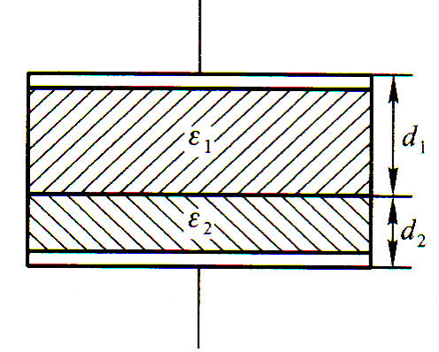
3. 如图所示，平板电容器（极板面积为S，间距为d）中间有两层厚度各为和()、电容率各为和的电介质，试计算其电容。

4. 如图所示，无限长直导线的电流为I，长直导线周围有一矩形金属框，其到导线的距离为d，长和宽分别为a、b。求：（1）通过矩形金属框的磁通量的大小。（2）当矩形线圈ABCD中通有电流为I时，AB边所受的力的大小。
b
I
a
d
A
B
C
D

